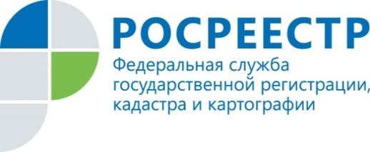 | Онлайн-сервис «Земля для стройки» пополнится еще 3 участками  Курской области для жилищного строительства
24 ноября Оперативный штаб при Управлении Росреестра по Курской области определил еще 3 новых земельных участков, пригодных для многоквартирного жилищного строительства. Их площадь составляет 23 га. Земельные участки расположены в Курске.
Теперь общее количество выявленных земельных участков для дальнейшего вовлечения в оборот под жилищное строительство составляет 23 общей площадью 255 га.
«Сейчас на Публичной кадастровой карте отображается информация о земельных участках, имеющих потенциал для жилищной застройки в Курской области. С помощью этого сервиса можно получить сведения о свободных площадках под жилье, рассчитать потенциальную стоимость и спрогнозировать будущие налоги. Если условия подходят, можно направить заявку о предоставлении участка и получить ответ от уполномоченного органа», - по руководитель курского управления Росреестра Светлана Комова.
Для просмотра свободных земель под жилую застройку в Курской области на сайте Публичной кадастровой карты нужно выбрать тип поиска «Жилищное строительство» и ввести в строку поиска номер региона, двоеточие и звездочку – символы 46:* (без пробелов). Чтобы сигнализировать о своей заинтересованности использовать территорию, необходимо нажать на ссылку «Подать обращение» в информационном окне соответствующего объекта.

С уважением,
Пресс-служба Управления Росреестра по Курской области
Тел.: +7 (4712) 52-92-75
моб.: 8 (919) 213-05-38
Bashkeyeva@r46.rosreestr.ru
Мы в Instagram: https://www.instagram.com/rosreestr46/

